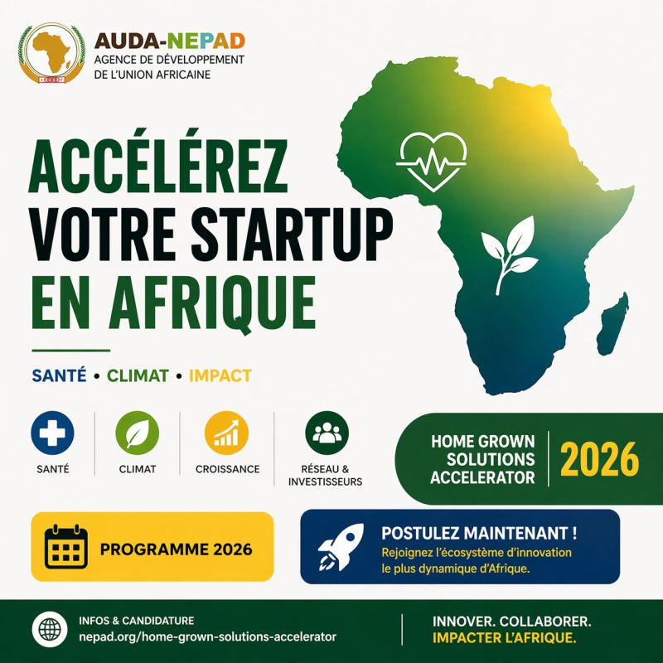

L’Agence de développement de l’ African Union (Union africaine : AUDA-NEPAD) lance son programme : Home Grown Solutions Accelerator 2026
Objectif : accompagner des startups africaines à fort impact pour passer à l’échelle continentale.
Ce que vous obtenez concrètement :
✔️ Accompagnement stratégique sur mesure
✔️ Accès à des investisseurs et partenaires internationaux
✔️ Mentorat d’experts sectoriels
✔️ Préparation à la levée de fonds
✔️ Visibilité dans un écosystème panafricain structurant
Pour qui ?
→ hashtag#Startups hashtag#africaines (ou opérant en Afrique)
→ Projets en santé ou en résilience climatique
→ Solutions avec potentiel de déploiement à grande échelle
📌 C’est exactement le type de programme qui permet de passer d’une initiative locale à un acteur continental.
🔗 Infos et candidature (source officielle) :
Lien principal
https://lnkd.in/dq4MUnR7
Liens de candidature
Santé : https://lnkd.in/ePRJfKnZ
Climat : https://lnkd.in/eSWijGX9
📅 Deadline : 19 mai 2026.
hashtag#Afrique hashtag#Entrepreneuriat hashtag#Santé hashtag#Climat hashtag#Innovation hashtag#Startup hashtag#Impact

